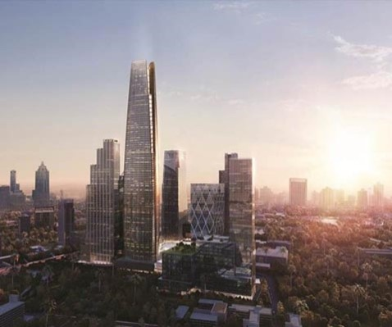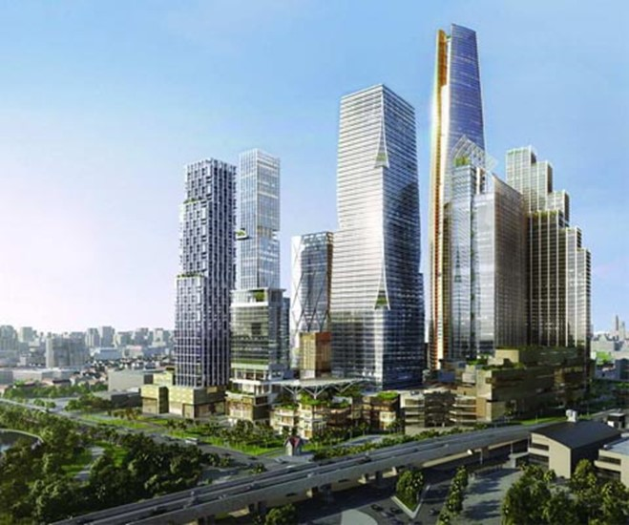

Portée par Business France, les Chambres de Commerce et d’Industrie, et Bpifrance, Team France Export   
concentre les meilleures solutions du public et du privé pour faciliter et accélérer votre développement à l’international.

À chaque étape de votre projet export, vous bénéficiez des leviers adaptés à votre stratégie, à vos ambitions et à vos moyens.



Digital

A partir du 05/10/2021

https://www.frasersproperty.com/

|  |  |
| --- | --- |
| 1,83 million m²  Superficie du projet | **8**  Un projet de 8 tours |

Soyez référencé par une société immobilière majeure en Asie du Sud Est, et positionnez vous sur son ambitieux projet de « smart district » : One Bangkok

Frasers Property Holdings Cie Ltd

(Thailand)

**CLEANTECH BUSINESS MEETINGS**

* PROGRAMME

Renseignez-vous sur le projet et les besoins de Frasers Property sur [le site Cleantech Business Meetings](https://events-export.businessfrance.fr/cleantech-business-meetings-asean/projet-frasers/)

|  |  |  |
| --- | --- | --- |
|  | DéPOT DE VOTRE DOSSIER | Réception du dossier de candidature présentant votre entreprise  Relecture de votre dossier par nos experts locaux  Transmission du dossier à Frasers Property par Business France |
|  | Webinaire de présentation | **Webinar de présentation**   * Présentation du secteur « smart cities / villes intelligentes » en Thaïlande par les correspondants Business France * Présentation par les représentants de Frasers Proporty :   + -Du projet « One Bangkok » porté par Frasers, en Thaïlande,   + Des autres projets développés dans la région   + Du processus de sélection de sous-traitants du groupe   Ce webinaire sera enregistré et vous pourrez le visionner une fois inscrit si votre inscription est postérieure au 5 octobre. |
|  | visio confÉrence | **RENDEZ-VOUS BTOB**   * Planification d’un rendez-vous BtoB individuel en ligne avec les représentants du groupe pour les entreprises retenues sur la base de leur dossier de candidature * Accompagnement par Business France lors du rendez-vous |
|  | visio confÉrence | **DEBRIEFING**   * Avec le bureau Business France en Thaïlande après l’entretien * Recommandations – « next step » * Possibilité de poursuivre avec des rendez-vous avec de potentiels partenaires |

* COMMENT PARTICIPER ?

Veuillez transmettre votre bon de participation signé ainsi que ce dossier de candidature dûment rempli à Géraldine Mabille -[geraldine.mabille@businessfrance.fr](mailto:geraldine.mabille@businessfrance.fr) & Sébastien Laxenaire -[sebastien.laxenaire@businessfrance.fr](mailto:sebastien.laxenaire@businessfrance.fr)

Le dossier de candidature sera relu et transmis aux représentants de Frasers Property.

À l’issue de la présentation de votre dossier, nous reviendrons vers vous pour vous confirmer ou non l’intérêt de l’entreprise à vous rencontrer.

Quelques conseils :

* Ne vous répétez pas, utilisez un langage clair et concis
* Mentionnez des données clefs : quelle somme, combien de temps votre client potentiel économisera avec votre produit ou service, quel est le retour sur investissement moyen de vos clients, quel est le temps nécessaire pour installer ou adopter votre solution.
* Développez un argumentaire succinct et convaincant : quel est le point clé mis en avant par la lecture de votre dossier de candidature ?
* Dossier de candidature

|  |  |  |  |  |
| --- | --- | --- | --- | --- |
| **Company name** | Key information | | | |
|  | **Company creation date** | Add your content here | **Nbr of employees** | Add your content here |
| **Annual Gross Revenue** | Add your content here | **Export gross revenue** | Add your content here |
| **Website**  Add your content here | **Type of industry sector** | Add your content here | | |
| **LinkedIn page**  Add your content here |
| **International presence** | ☐ North Africa  ☐ Middle East  ☐ North America  ☐ South America  ☐ Asia  ☐ Europe | | |
| **Address**  Add your content here |
| **Key Contact details**  Name, Family name  title  E-mail  Phone number |
| **Export strategy** | ☐Sales  ☐ Technical partnerships  ☐Distributors  ☐Agents  ☐Other : | | |
| **Subsidiaries** | Add your content here | | |
| **Other contact details**  Name, Family name  title  E-mail  Phone number |  | | | |

1. **Brief presentation**

Write a summary of your company and its activity. Explain what are the needs taht your activity can meet, specifying the main features and benefits of your products and/or services.

1. **References, activities in France and abroad**

Are you already working abroad? Yes No

Do you already export to the South-East Asia area? Yes No

Please list the countries where you already export your products / solutions:

Add your content here

What is the profile of your partners (fields of activity, size, location, etc…)?

Add your content here

What are your main references (France and abroad)?

Add your content here

Do you have certifications or patents? If yes, specify which ones:

Add your content here

1. **Your solutions and market strategy**

How does your solutions meet the needs of you customers?

Add your content here

What are your competitive advantages?

Add your content here

Who are your main competitors in France and in South-East Asia?

Add your content here

What is your strategy for approaching South East Asia markets: (Objectives, timetable, prospects etc…)?

Add your content here

Other information:

Add your content here